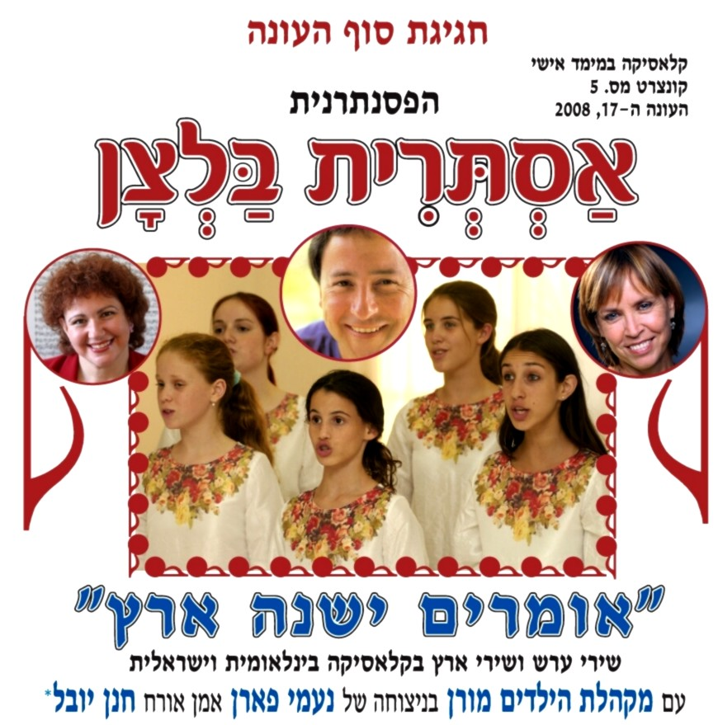

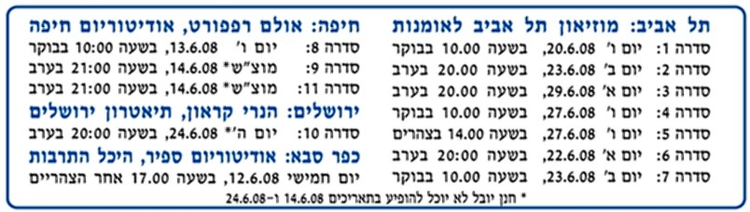

בתוכנית:
אנטוניו ויואלדי (1678-1741) – 3 פרקים מתוך "גלוריה"(הלל) למקהלה (1708)
א. הללו את ה' GLORIA IN EXELSIS DEO
ב. עושה שלום בארץ לאנושות ET IN TERRA PAX HOMINIBUS
ג. עם רוח הקודש ובהדר האל CUM SANCTO SPIRITU

יוסל'ה רוזנבלט(1882-1933) – שיר המעלות (תהילים קכ"ו, א'-ג')

שאול טשרניחובסקי (1875-1943) - אומרים ישנה ארץ
שתי גרסאות : הגירסה האופטימית (ברלין,1923)
הגירסה הפסימית (ירושלים 1925)
שלוש הלחנות: יואל אנגל בגירסה האופטימית (1927)
שלמה ארצי בגירסה הפסימית (1975)
נעמי שמר בגירסה המעורבת (1981)

מבחר שירי ארץ : אם אשכחך -ציון תמתי (מנחם מנדלדוליצקי/היימן כהן)
יליד הארץ (אהוד מנור/מישה סגל, בעיבודו של גיל אלדמע)
מזמור לילה )לאה גולדברג/ אחינועם ניני וגיל דור, מעבד ג. אלדמע).

הפסקה

פרדריק שופן(1810-1849) : שיר ערש-בֶרְסֶז Berceuse op. 57 -
שיר ארץ -פולונֶזPolonaise op 40 n.1

מבחר שירי ערש ושירי ילדים מאת נורית הירש, יוני רכטר, אייל באט,רני גולן ועוד.

אין לי ארץ אחרת – מחרוזת שירי ארץ ושירי ערש בעיבודו של משה זורמן.

משך התוכנית: שעתיים וחצי כולל הפסקה
על התוכנית: התוכנית שרה את שירת הארץ - התקווה לשוב לארץ המובטחת, והגשמתה במציאות הישראלית. וזאת לא בשירי הלל מפוארים כמו ה"גלוריה" של ויוואלדי , אלא בשירה צנועה ואינטימית כיאות לעם שידע מחסור וגלות. כבר בשירו "אומרים ישנה ארץ" מ-1925 מבטא שאול טשרניחובסקי את הפער הגדול בין החלום להגשמה, בין התקווה לשגרה, בין האוטופיה למציאות. השפה המוסיקלית ממקמת את החלום בתום הילדות של שיר הערש (כמו בברסז של שופן) ואת המציאות בקצביות, בעממיות ובתזזיתיות של שיר הארץ (כמו בפולונז של שופן). בין שני הקטבים הללו מגשר הזמר העברי בשפע הטעמות (בהברה אשכנזית בהלחנתו של אנגל, לעומת הטעמה ספרדית מודרנית בסינקופות של שלמה ארצי), מקצבים (מן הליריקה של קורין אלאל ב"אין לי ארץ אחרת" ועד ההמנון הבלוזי-רוקיסטי ב"שיר תקווה" של אביב גפן) וסגנונות (החזנות והחסידות של רוזנבלט ,הפשטות והישירות בשירת הרבים של נעמי שמר, מול הסלסול המזרחי ב"קרן אור" של אחינועם ניני). מתוך מיגוון הסגנונות המוסיקליים עולה ארץ ישראל שלנו,כאן ועכשיו - בשירת גדולים וקטנים, וותיקים מול ילדים. שילוב מדהים של דור העבר ודור העתיד בתוכנית מיוחדת ליובל השישים.
על האמנים

מקהלת מורן נוסדה ב- 1986 בבית יצחק בידי המנצחת נעמי פארן וזכתה מאז להישגים מוסיקליים וחינוכיים גבוהים. במקהלה כ- 250 ילדים ובני נוער מגיל 5 ומעלה, במסגרת שתי מקהלות לגילאים צעירים, מקהלת ילדים ייצוגית, אנסמבל בוגר, ומקהלות מיוחדות. מקהלת מורן מבצעת יצירות מקוריות של טובי המלחינים בישראל ביניהם: ח. פרמונט, מ. ויזנברג, ג. שוחט וי. בראון, ג. אלדמע, א. שריף, מ. זורמן, א. באט וש. גרוניך. מרבה להופיע על מיטב הבמות ברחבי הארץ, ומשמשת בקביעות כמקהלת הילדים של האופרה הישראלית .המקהלה מופיעה עם התזמורת הפילהרמונית הישראלית, התזמורת הסימפונית ראשל"צ, התזמורת הקאמרית והתזמורת הקאמרית הקיבוצית, בטקסים לאומיים ובאירועים מיוחדים,פסטיבלים, תחרויות וסדנאות ברחבי העולם: הונג קונג, סין, טיוואן, ארה"ב, קנדה, ספרד, סלובניה, סקדינביה ועוד. לאחרונה חזרה המקהלה מסיורים בפולין
מקהלת מורן פועלת לטובת מטרות קהילתיות. המקהלה מחולקת לצוותים, כשכל צוות פועל דרך שירה משותפת עם ילדים בעלי צרכים מיוחדים, נערים בסיכון וילדים חולי סרטן.

נעמי פארן ,המנהלת המוסיקלית של מקהלות מורן, היא בוגרת מכללת לוינסקי, והמגמה לניצוח באקדמיה למוסיקה ע"ש רובין בתל אביב.השתלמה בניצוח מקהלות בקונסרבטוריון בקופנהגן ובבית הספר הגבוה למוסיקה במלמו שבדיה. נטלה חלק בהשתלמויות ובסדנאות מנצחים יוקרתיות ומוזמנת להנחות כתות אמן וסדנאות בחו"ל, בין השאר בדרום קוריאה, בספרד, בהונג-קונג, סין, צרפת וארה"ב, וכן לשפוט בתחרויות בינלאומיות. כמו כן זכתה לפרס outstanding conductor בתחרות מקהלות בינלאומית, 1996.בשנים 1992-2002 שימשה בתפקיד "קידום ופיתוח מקהלות ילדים ונוער בישראל" מטעם משרד החינוך והתרבות. במסגרת תפקידה, יזמה סדנאות למידה למורים ולמנצחים, הנחתה מקהלות בכל רחבי הארץ והעמיקה את הקשר בין מלחינים לבין מקהלות הילדים והנוער. בשנים האחרונות יזמה נעמי והקימה את "המרכז הישראלי למוסיקה ווקאלית", בו נערכות סדנאות רבות לזמרים צעירים, מנצחים, מורים ומקהלות ופעילות למען הקהילה.

חנן יובל , מבכירי הזמרים-מלחינים בארץ, נולד בקיבוץ משמרות והוא בן דורם של בני הקיבוץ שלום חנוך ומאיר אריאל. את שירותו הצבאי עשה בלהקת הנח"ל משנת 1965, לאחר מכן הצטרף להרכבים שונים כמו "השלושרים", "כיף התקווה הטובה" , "שובבי ציון". לאחריהם החל בקריירת סולו שכללה שיתופי פעולה מוסיקליים יחודיים רבים כמו "החברים של בני" , עבודה אינטנסיבית עם אהוד מנור ומאיר בנאי, ולאחרונה בערב היחודי "גשר ההלכה" עם ג'קי לווי. ב-35 שנות פעילות מוסיקלית אינטנסיבית הוציא חנן כ-12 אלבומים וספר משיריו. בפעילותו הציבורית היה חנן מנהלו האמנותי של פסטיבל ערב, יסד את פסטיבל ימי הזמר בחולון, הפיק מופעים לזכרו של מאיר אריאל, ואף כיהן כראש איגוד אמני ישראל אמ"י. בימים אלה הוא עובד על דיסק חדש.

אסתרית בלצן, פסנתרנית ומוסיקאית ילידת ת"א, בעלת התואר דוקטור למוסיקה בביה"ס מנהטן בניו-יורק וכלת פרסים בתחרויות פסנתר בארה"ב, קנדה וצרפת. הייתה מרצה בכירה באקדמיה למוסיקה באוניברסיטת ת"א, וכיום
מנהלת הקתדרה למוסיקה. גרמה למהפך בחיי המוסיקה בארץ ביוצרה ז'אנר יחודי המאחד קלאסיקה ומולטי-מדיה, שזכה להצלחה רבתי והפך למודל לחיקוי. חיברה 4 ספרים, עשרות מאמרי מחקר, הקליטה 50 דיסקים ו-10 תוכניות טלוויזיה. השנה זכתה בפרס שרת החינוך למבצעי מוסיקה בישראל ובפרס לנדאו של מפעל הפיס למוסיקה קלאסית 2008.

